МБОУ СШ №61
имени М.И. Неделина
г. Липецка

ПРЕДСТАВЛЯЕТ

кинохроника
Мы вместе!

Автор сценария и режиссёр:
Хвостова Людмила Александровна

В съёмках принимали участие: Хвостова Л.А., учащиеся 10б класса

Эпизод 1.
«И это всё
о ней…»

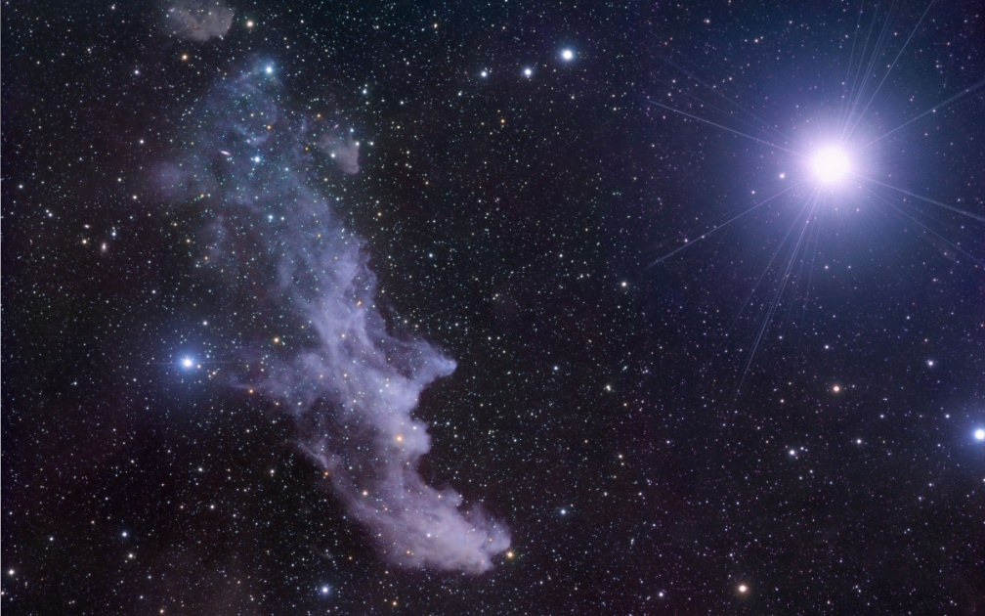
Не так давно в нашей галактике родилась обычная девочка …
Росла, как и все дети, училась …

Детский сад …

Школа …

Потом был институт…

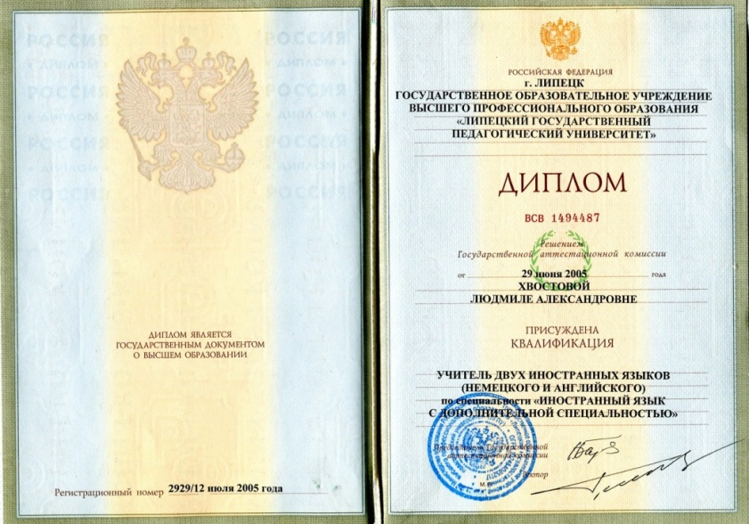

Работа …
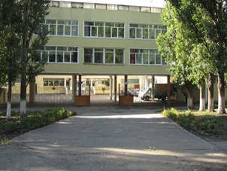
И тут всё началось…
Вопросы и ответы…
Встречи и расставания…
Взлёты и падения…
Надежды и разочарования…
Всё то, что способствует рождению думающего, активного, творческого, постепенно наполняющегося опытом специалиста.
Личный опыт Людмилы Александровны подкреплялся курсами повышения квалификации: как губка наполнялась она новыми знаниями и опытом коллег
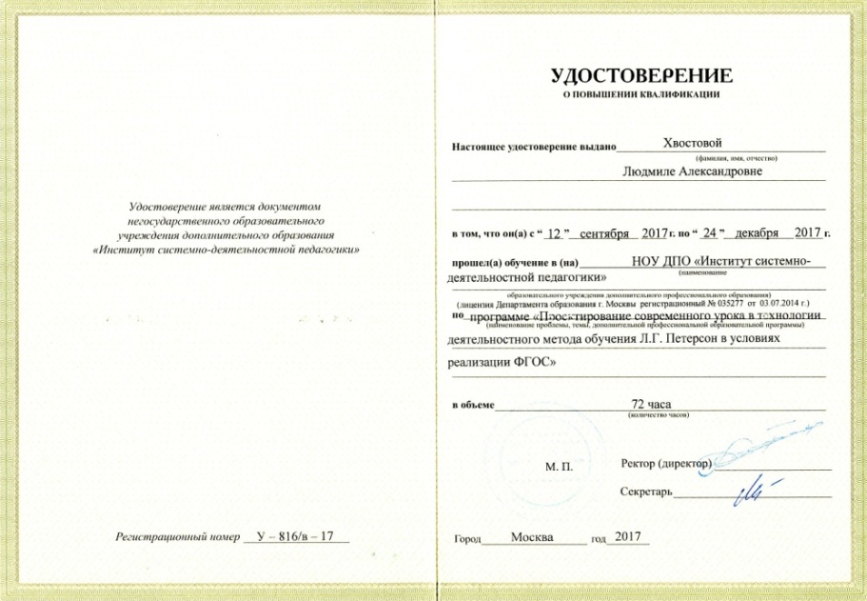
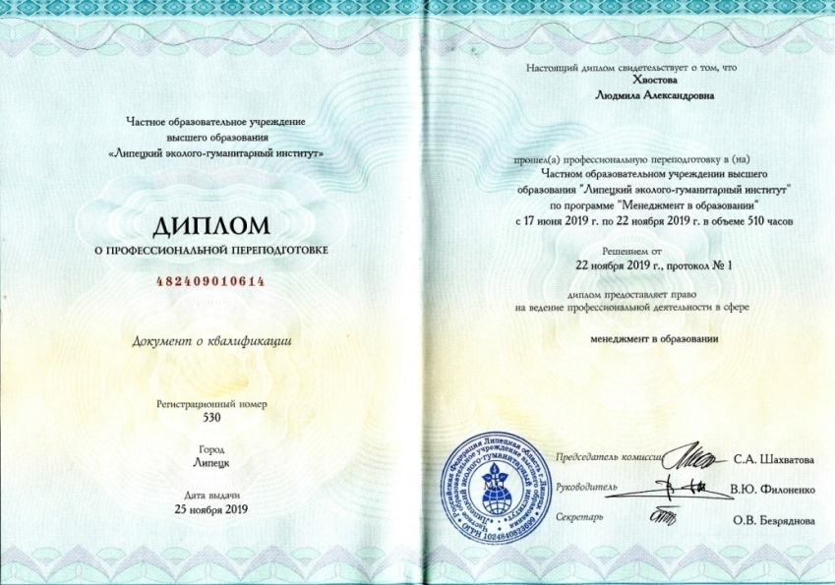
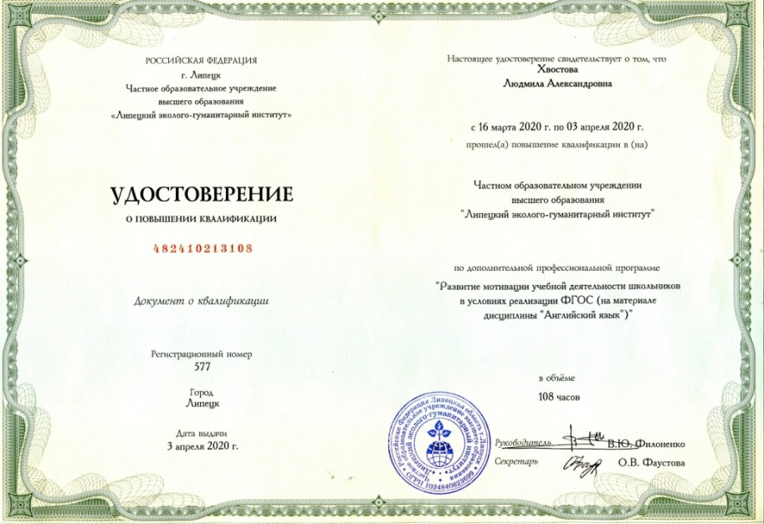

Неутомимость в работе и для работы – характерная черта Людмилы Александровны: свободное время она посвящает самообразованию:
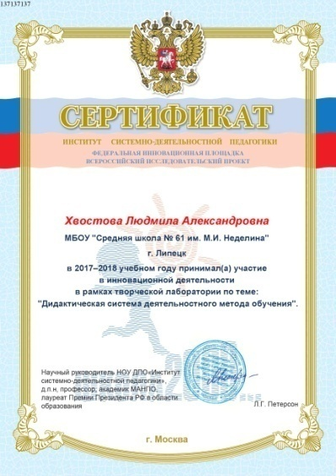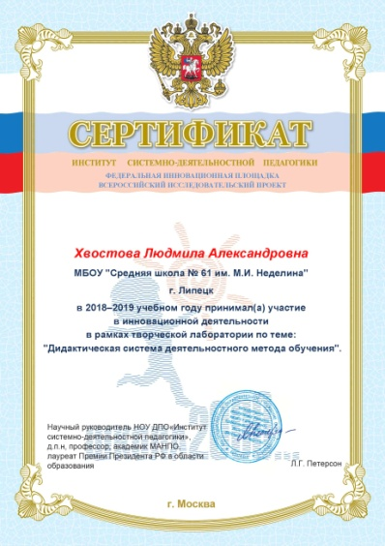
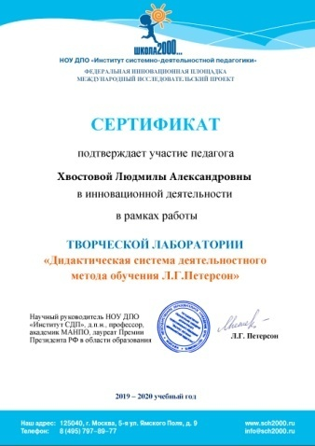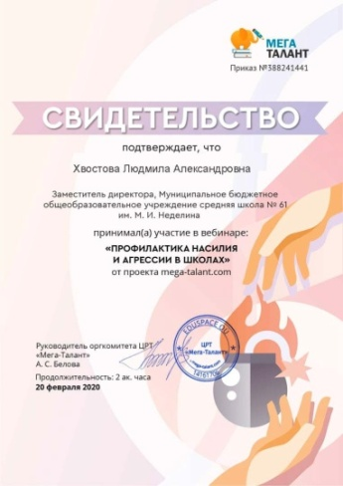
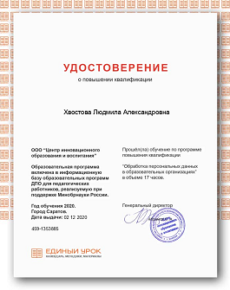
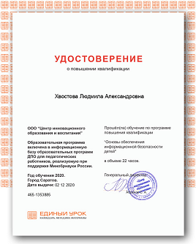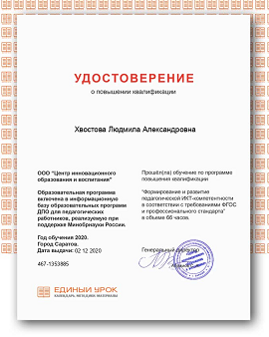

Так рождаются истинные классные руководители, прогрессивно думающие и творчески работающие, воспитывающие неравнодушное подрастающее поколение.

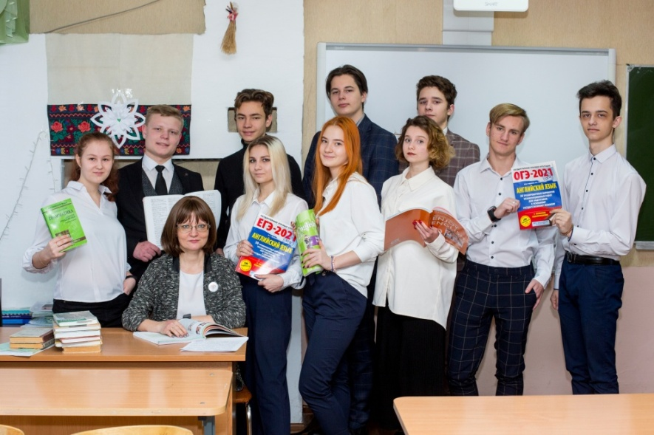

В процессе работы сформировалось моё профессиональное кредо:

Только творческая работа учителя рождает творчество у детей

Эпизод 2.
«Личность воспитывает личность»
Приходя, несите Свет!
Тот, кто светел, тот и вечен!
Путь со Светом бесконечен ...
Приходя, несите свет!

Нас 33 очень разных: серьёзных и весёлых, послушных и озорных, по-разному талантливых, но одинаково неравнодушных ко всему.
Наш классный коллектив сравнительно молодой: нам всего 4 месяца. Но за это время мы организовали в школе медиацентр «61 кадр», приняли участие в мероприятиях различных уровней, успешно выступили на форуме-фестивале лидеров ученического самоуправления «Диалог цивилизаций» в составе команды «СССР». В этом нам активно помогают и родители.
Я считаю, что только творческая работа учителя рождает творчество у детей.
Классный руководитель должен быть творцом, режиссёром, архитектором детских душ. Творчество играет огромную роль в становлении и развитии ребёнка как личности. Воспитание через творчество позволяет раскрывать и совершенствовать личность ребенка в самом полном объёме. У творчества нет определённых границ или рамок. Всё, что создается с фантазией, с большим старанием, с интересом, остаётся в душе, запоминается на всю жизнь. Любовь к творчеству, способность мыслить нестандартно в будущем позволит в любом виде деятельности демонстрировать свежесть взгляда и индивидуальный подход к решению проблемы.
Мы – вместе работаем!
Вместе отдыхаем!
Вместе обустраиваем жизнь!

Эпизод 3. «Мы вместе!»

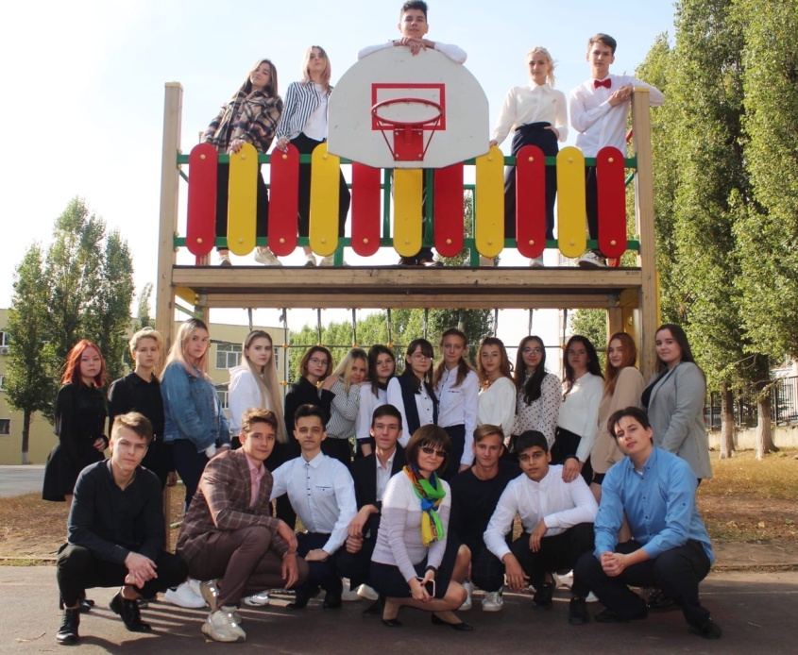
Программа воспитательной работы
«Мы вместе!»

«Если ты думаешь на год вперёд – посади семя,
если ты думаешь на десятилетие – посади дерево, если ты думаешь на век вперёд – воспитай человека».
Восточная мудрость

Паспорт программы

Название программы | «Мы вместе!»
Сроки реализации | 2020 -2022 учебные годы
Участники | Учащиеся классного коллектива, классный руководитель, родители, учителя-предметники, работающие в классе, психолог.
Краткая аннотация | Основными идеями, которые легли в основу воспитательной программы «Мы вместе!» являются идеи педагогики гуманизма, сотрудничества, формирования единого воспитательного развивающего пространства.  Эти отношения, основанные на коллективной, партнерской, равноправной творческой деятельности классного руководителя и детей, деятельности, направленной на заботу друг о друге и окружающих. В формировании единого воспитательного пространства основной стратегией является четкая линия: человек – семья – город – страна.
Внутрен-ние связи, устанавли-ваемые для реализации | Администрация школы, заместитель директора по воспитательной работе, библиотекарь, психолог, педагог-организатор, учителя-предметники и родители.
Управление | Управление осуществляет классный руководитель. В основу программы положена совместная творческая деятельность детей, педагогов и родителей.

Цель программы: социально-педагогическая поддержка становления и развития высоконравственного, образованного, творческого, здорового человека, умеющего и желающего проявлять заботу о других людях, о своём городе, стране с целью улучшения себя и окружающей жизни.

Принципы построения воспитательной программы:
целостности в воспитании

воспитания творческой личности
культуро-сообразнос-ти

ПРИНЦИПЫ

сотрудни-чества
природосо-образности
опоры на классное самоуправ-ление

Направления воспитательной работы

Интеллект

Профес-сиональное самоопре-деление
Общение и досуг. Самоуправление

Я – гражданин

Право
Здоровье и экология
Нравствен-ность, культура

Эпизод 4. «Методическая копилка»

Методическое пособие СШ №61
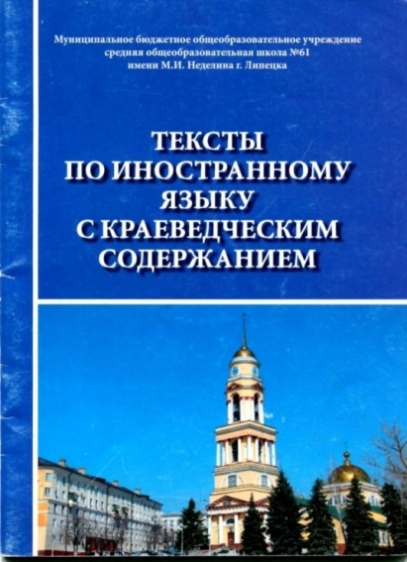
Публикации рабочих программ, разработок уроков, внеклассных мероприятий на интернет-порталах
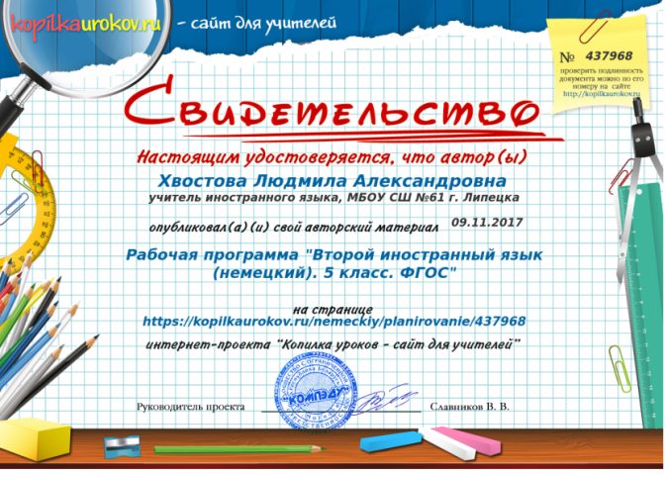
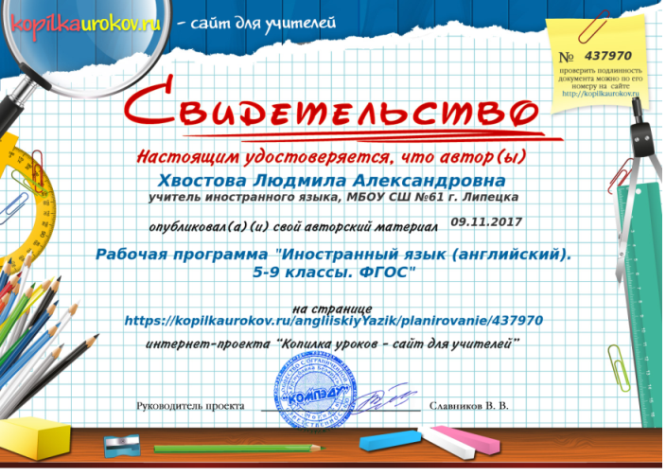
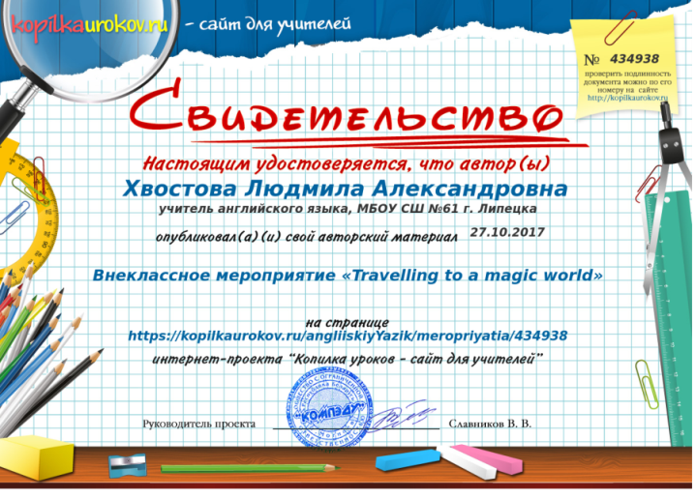
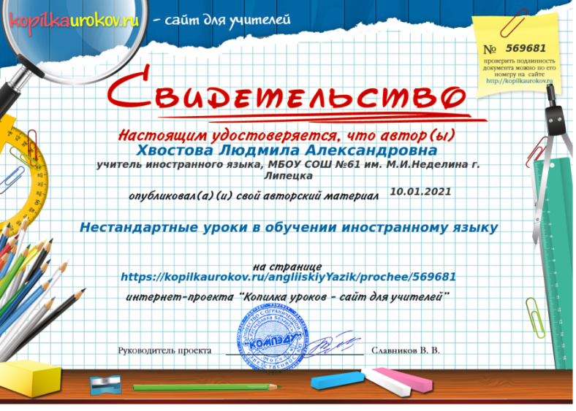
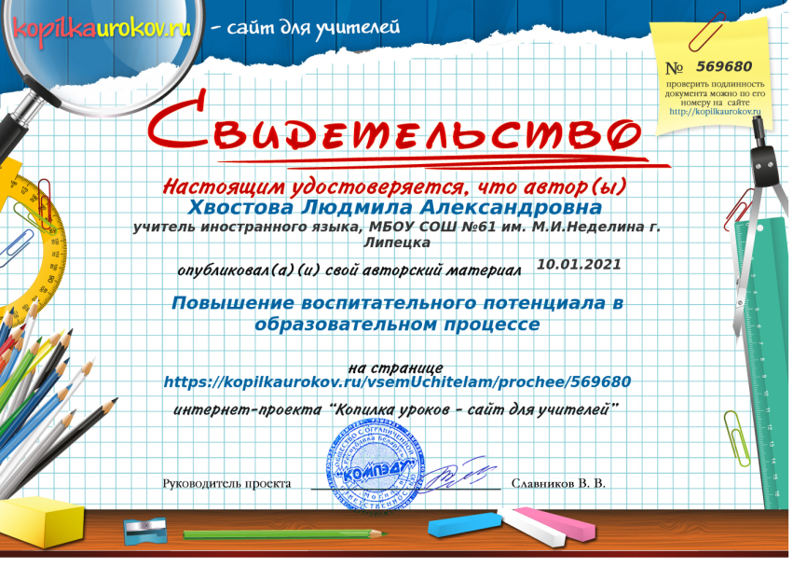
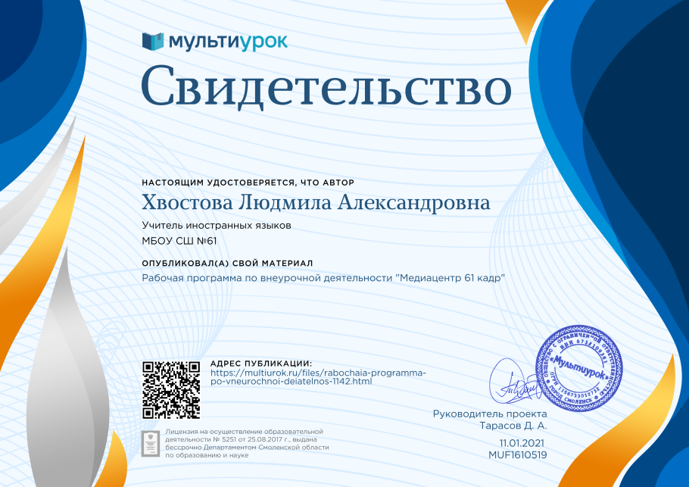
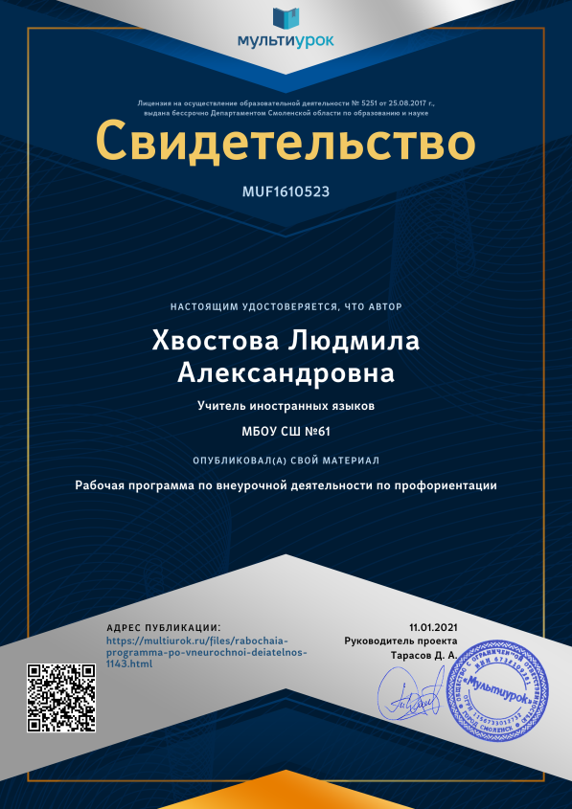

Статья «Развитие творческого потенциала учащихся во внеурочной деятельности» опубликована во Всероссийском научно-методическом сборнике «Образование. Дети. Творчество»
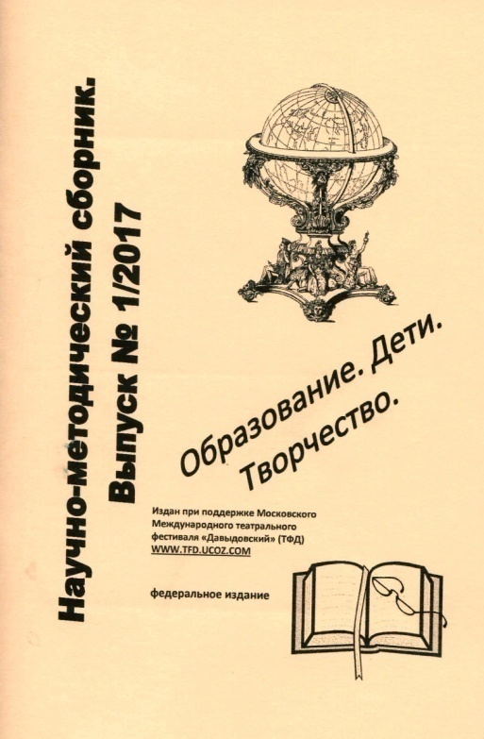
Статья «Педагогические взгляды А.С. Макаренко на воспитание детей в семье» опубликована в материалах Международной научно-практической конференции «Современная педагогика: от теории к практике»
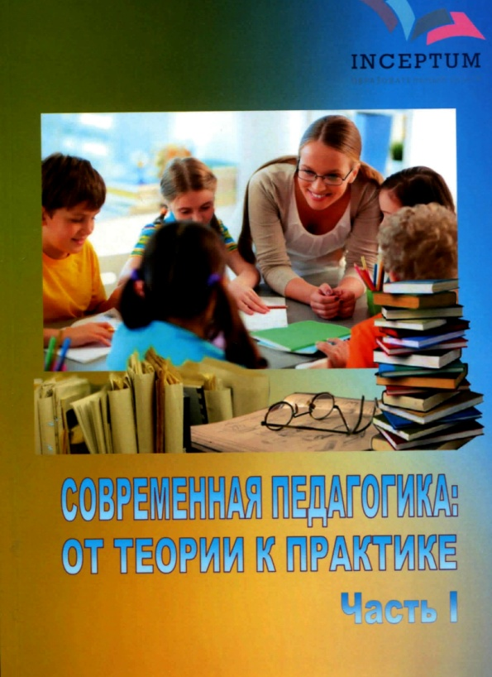
Статья «Приобщение школьников к семейным традициям через совместные с родителями праздники» опубликована на сайте Всероссийской конференции педагогов «Современное образование»
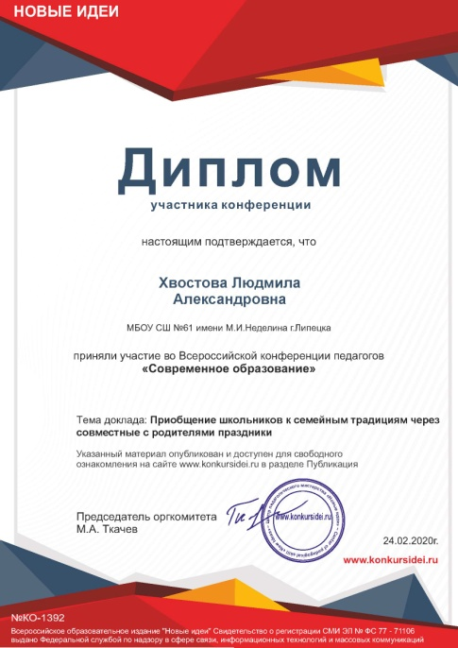

Эпизод 5.
«В гостях у…»
Участие в конференциях, семинарах
VIII региональный научно-практический семинар для преподавателей и учителей иностранных языков «Гуманитарные науки – школе» (очное участие)
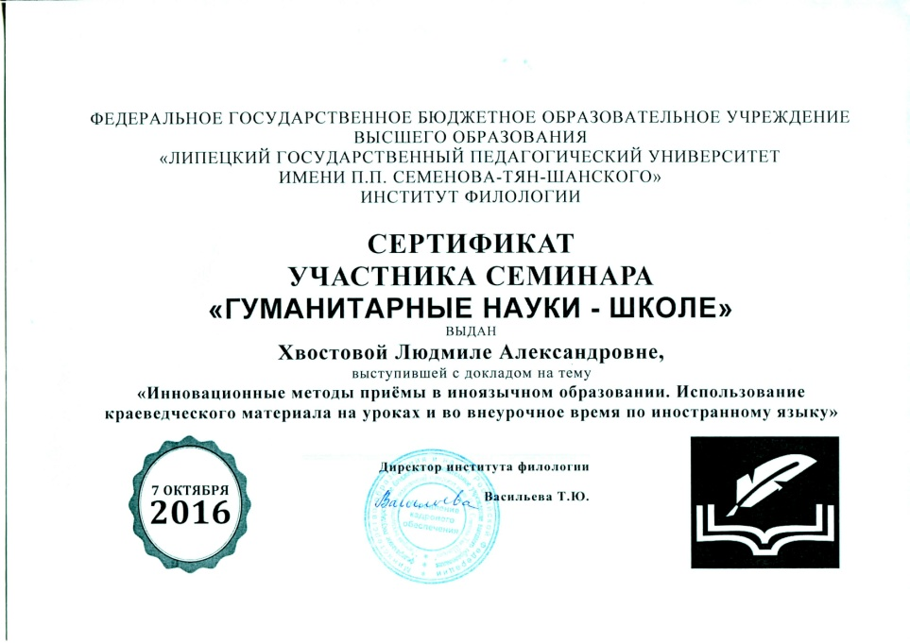
Региональный семинар «Проектная деятельность на уроках математики, иностранного языка и во внеурочное время» (очное участие)
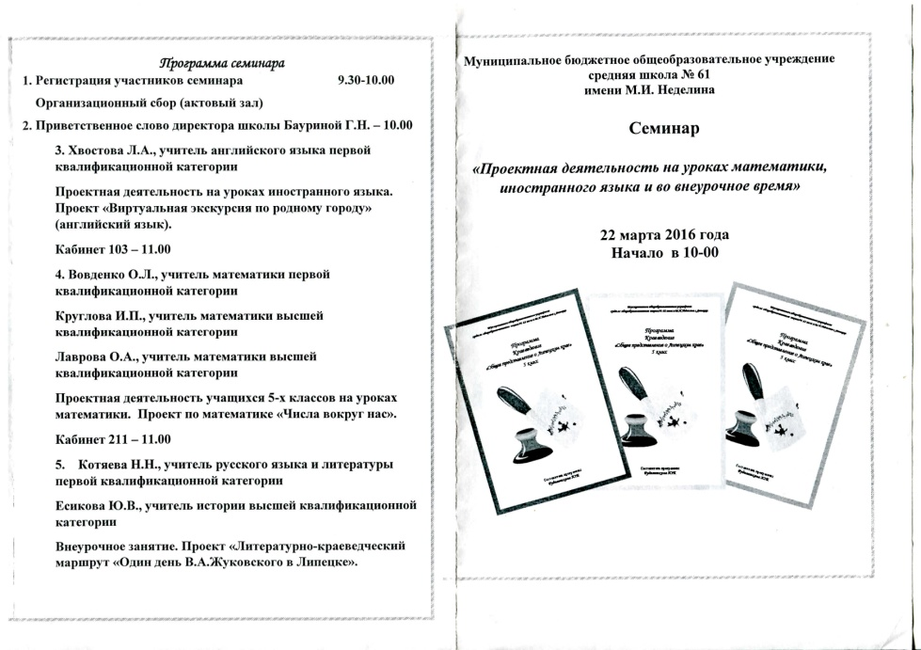

Всероссийский фестиваль «Один день из жизни образовательной организации в технологии деятельностного метода» (очное участие)
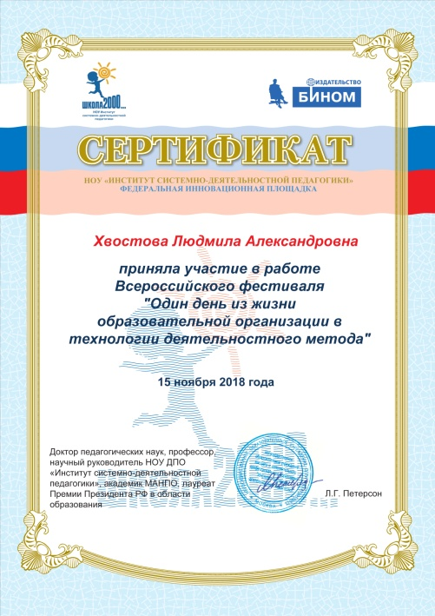
Международная научно-практическая конференция «Современная педагогика: от теории к практике» (заочное участие)
Всероссийский фестиваль «Один день из жизни образовательной организации в ТДМ» (очное участие)
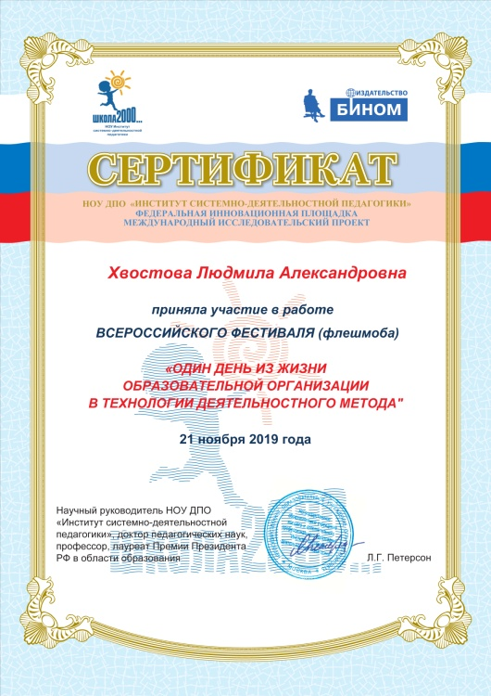
Всероссийская конференция педагогов «Современное образование» (заочное участие)
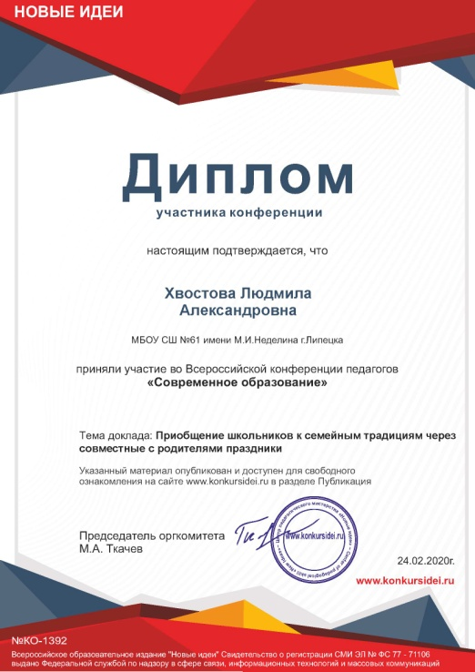
Всероссийский фестиваль «Один день из жизни образовательной организации в ТДМ», 2020

Эпизод 6.
«На пути
к Нике»

Участие в конкурсах
Общероссийский конкурс «Моя Родина – Россия»
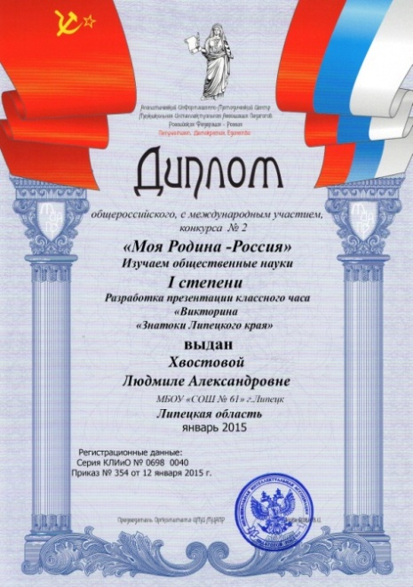
Всероссийский конкурс методических разработок «Новые идеи»
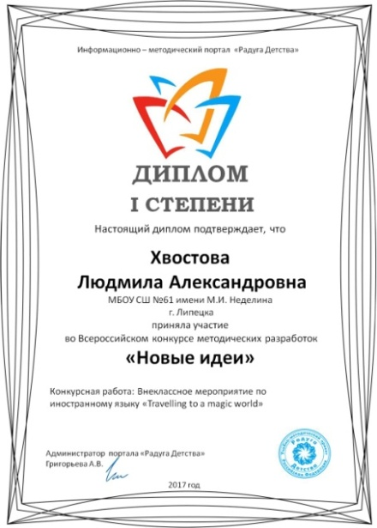

Общероссийский конкурс «Край родной, навек любимый»
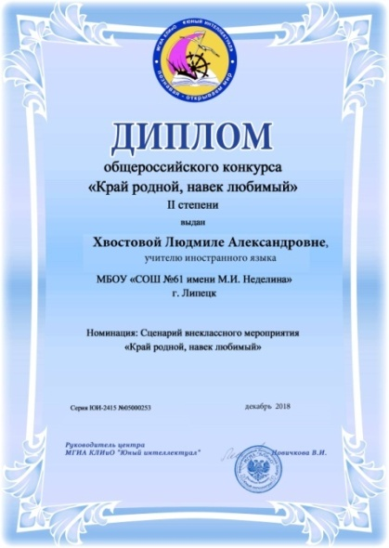
Общероссийский конкурс «С Большой любовью к своей Малой Родине»
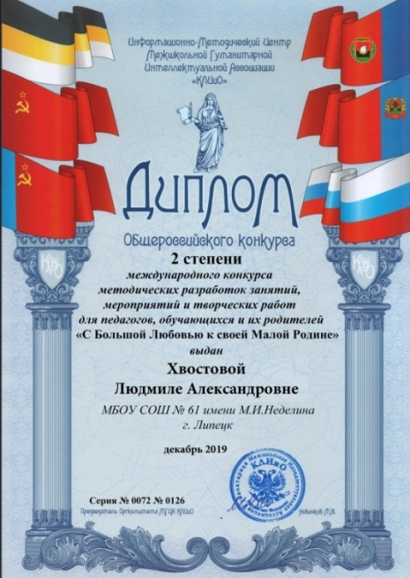

Международный конкурс «Радужные облака», номинация «Сценарии праздников и мероприятий»

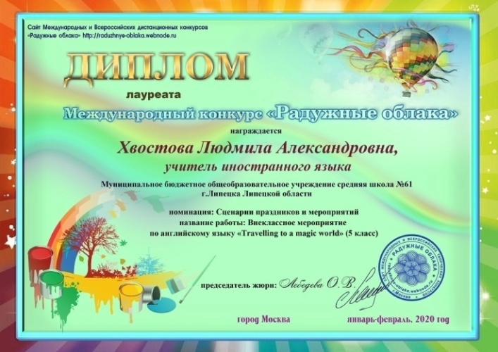
Всероссийский конкурс работников образования «Сценарии праздников и мероприятий»
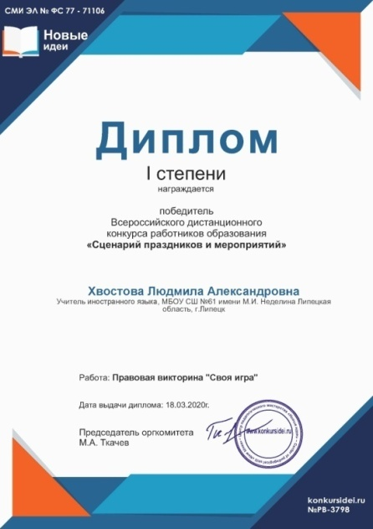
Международный конкурс «Экологическое воспитание школьников»
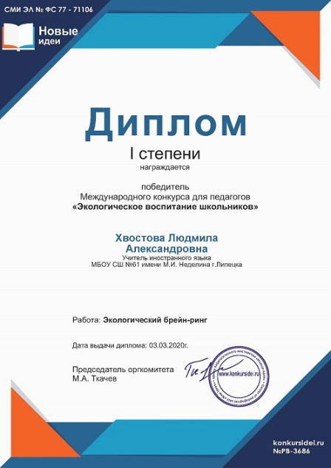

Всероссийский конкурс работников образования «Педагогическая статья»
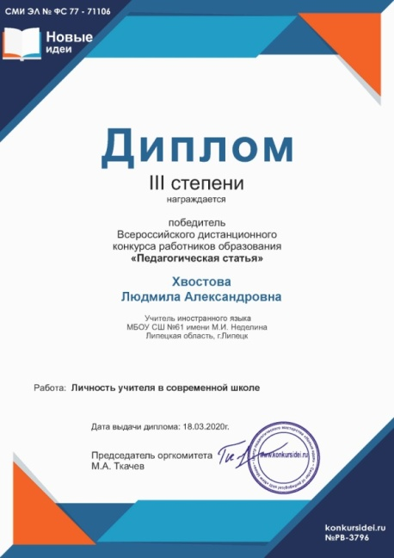

Конкурс «Самый "классный" классный руководитель-2020» по версии радиостанции «Липецк FM»

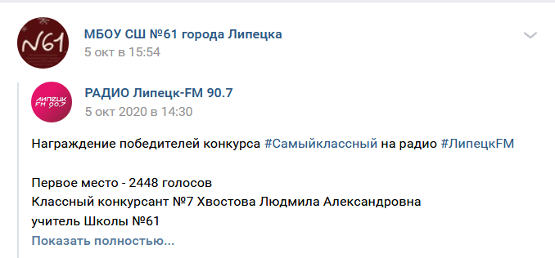
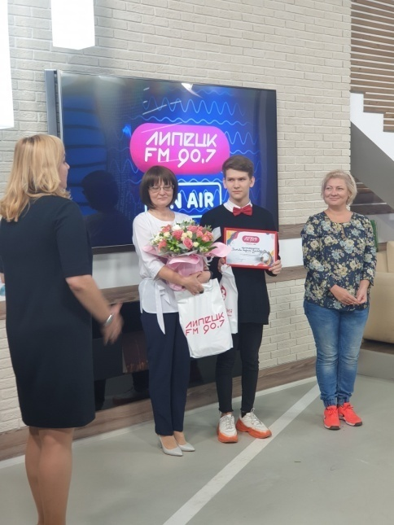
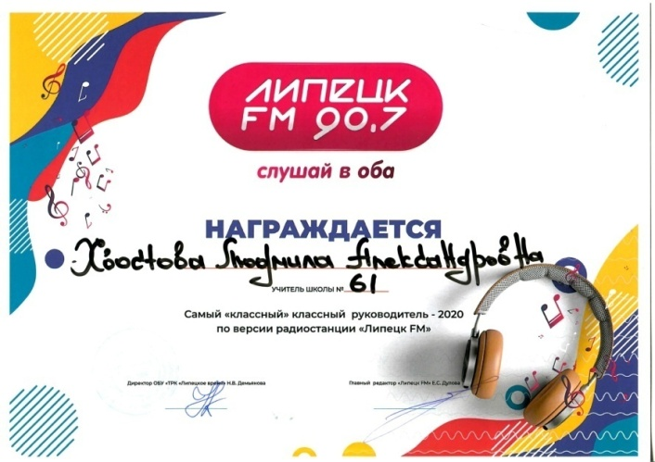
Всероссийский конкурс «Вопросы педагогики»
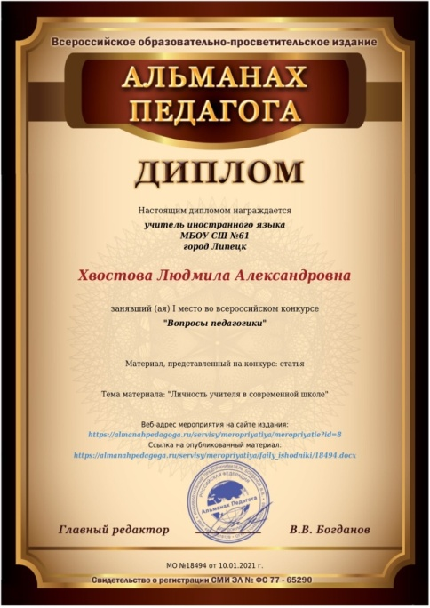
Всероссийский конкурс «Моё педагогическое кредо»
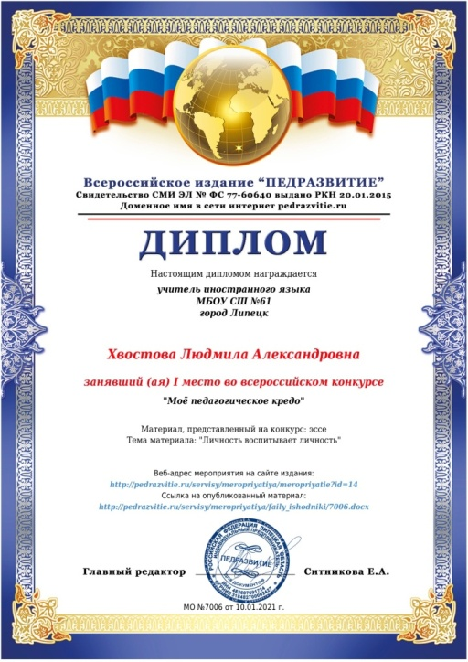

Всероссийский конкурс «Внедрение инноваций в образовательный процесс»
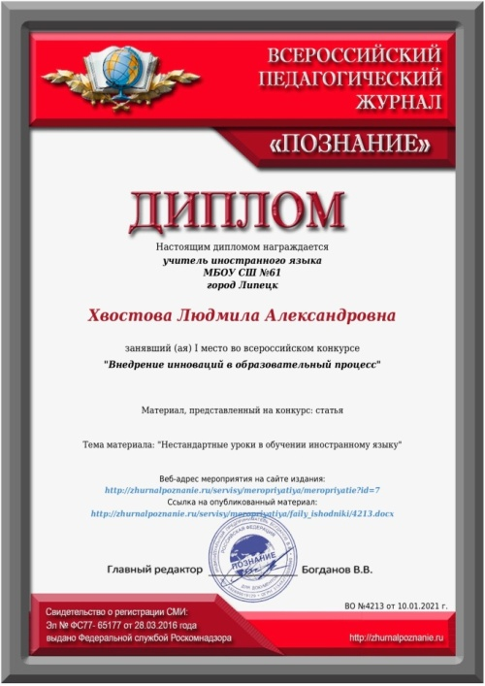
Всероссийский конкурс «Вестник педагога: Вопросы педагогики»
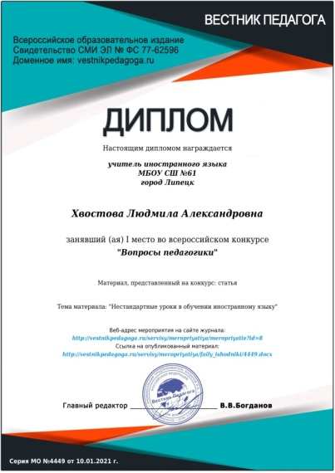

Награды

Почетная грамота департамента образования администрации города Липецка
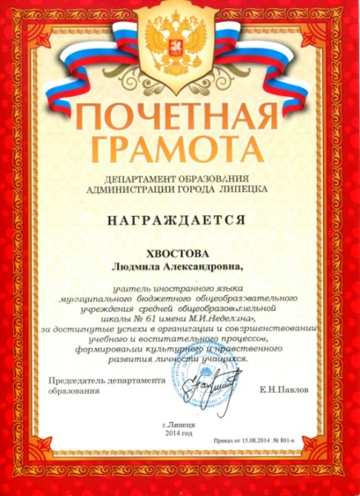
Благодарственное письмо департамента образования администрации города Липецка
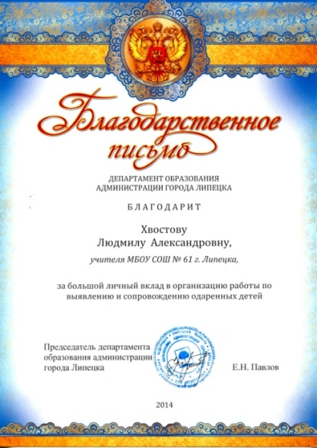

Грамота администрации МБОУ СШ №61 руководителю МО классных руководителей за вклад в развитие школы
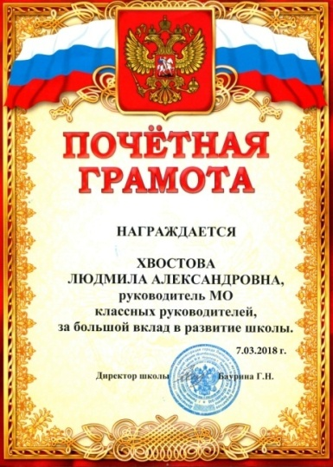
Грамота администрации МБОУ СШ №61 классному руководителю за плодотворную работу по воспитанию учащихся
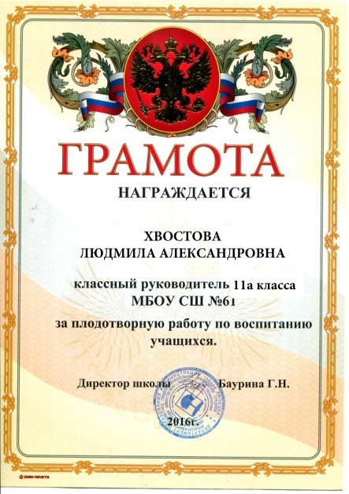

Диплом за организацию и реализацию социальных акций 2 этапа проекта «Дорогие мои старики!»

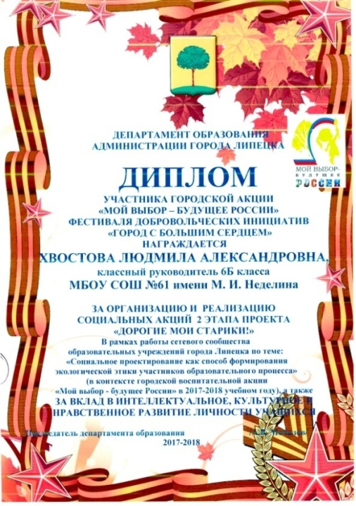
Грамота администрации МБОУ СШ №61 классному руководителю 7б класса за высокий уровень исполнительности и активную работу по организации и совершенствованию воспитательного процесса в классе
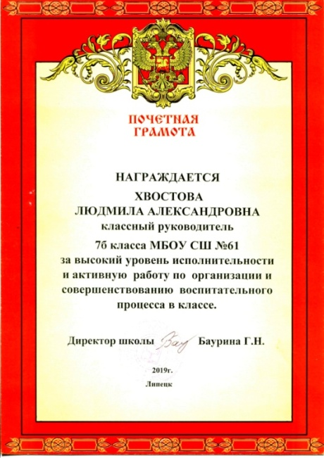

Грамота администрации МБОУ СШ №61 классному руководителю за подготовку праздника «Последний звонок» в 9-х классах
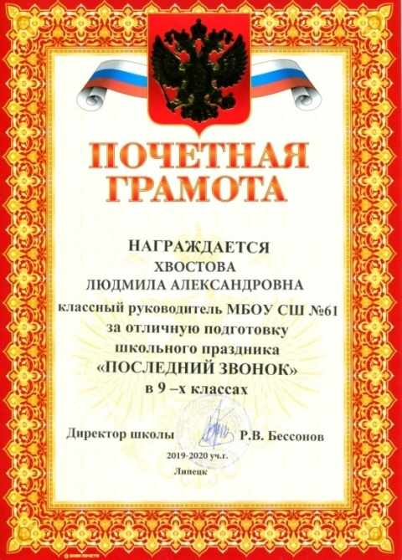

Эпизод 7. «Парад талантов»

Создание развивающей, творческой среды, способствующей раскрытию природной одарённости, способностей учащихся, достигается обеспечением комплексного подхода к осуществлению учебной и воспитательной работы, урочной и внеурочной деятельности, совместной работой учителя с педагогами внешкольных учреждений и родительской общественностью.

Шафигулин Давид
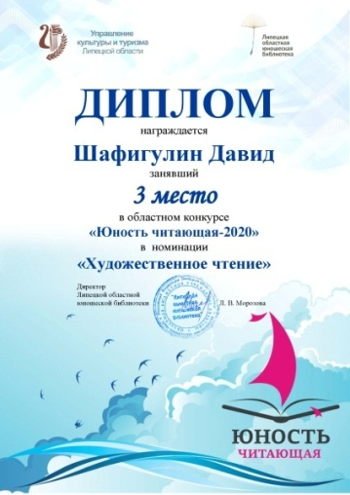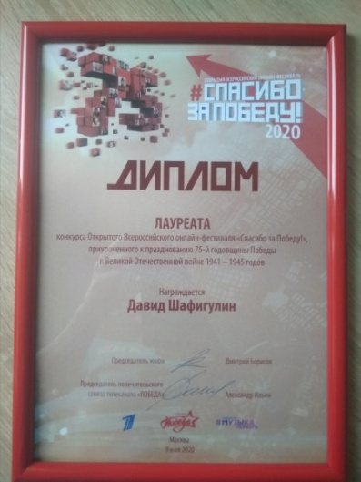

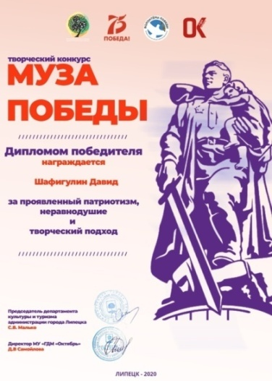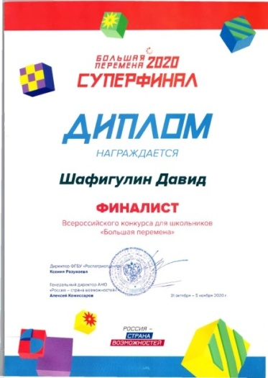
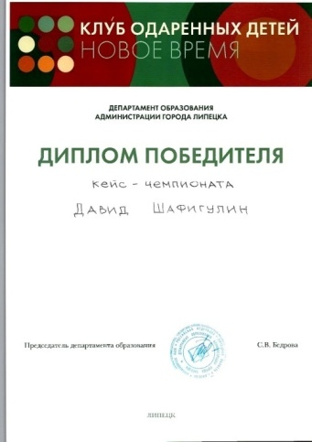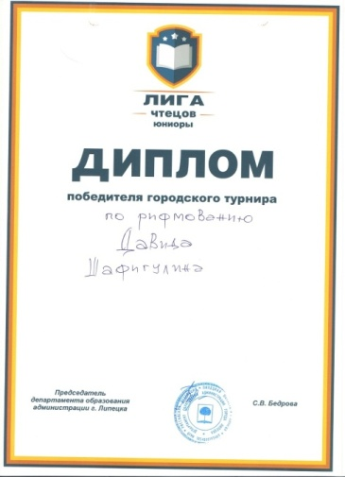

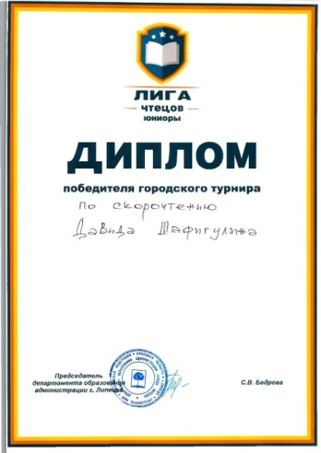

Болдина Дарья
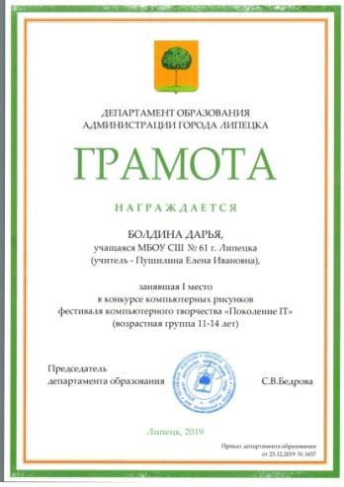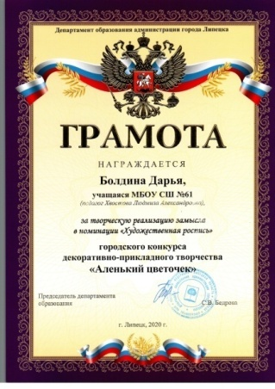

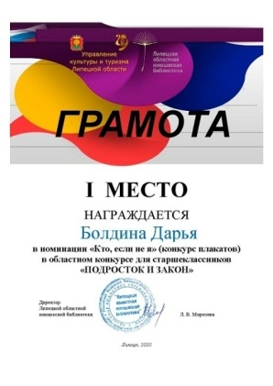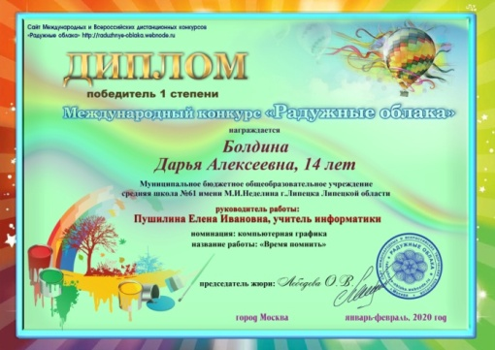

Дубовых Олеся – волонтёр, участвует в работе городского Совета лидеров ученического самоуправления, победитель «Диалога цивилизаций» в номинации «Социология»
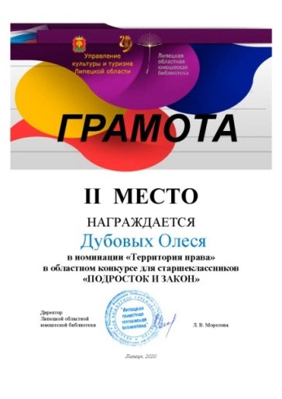
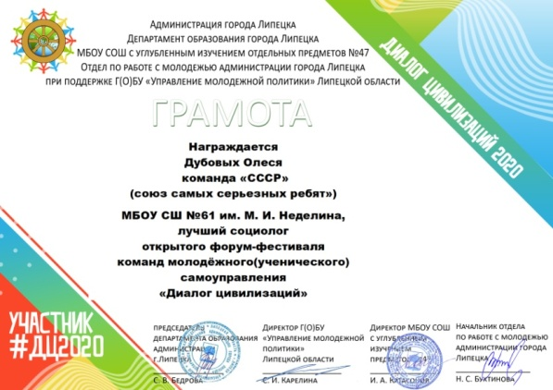

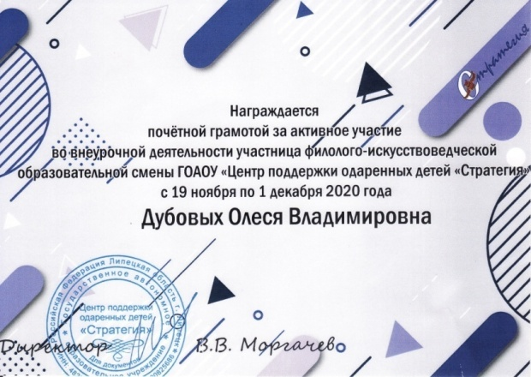
Котяева Аксинья – победитель «Диалога цивилизаций» в программе «Журналистика», участник, победитель литературных конкурсов
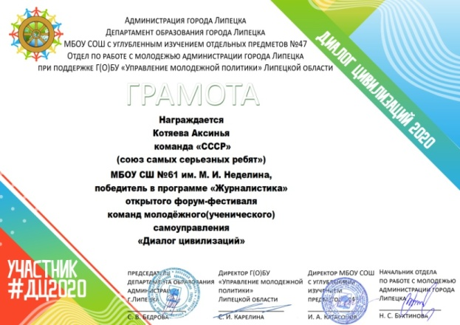
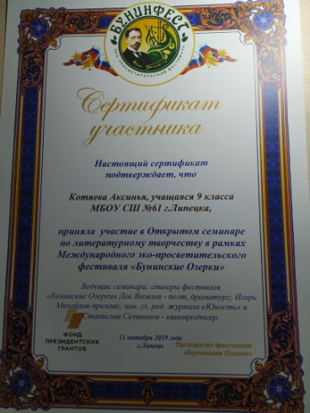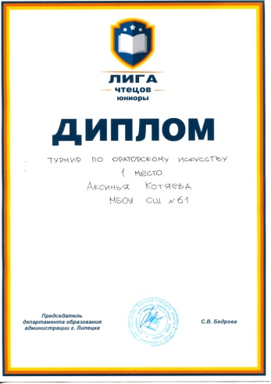

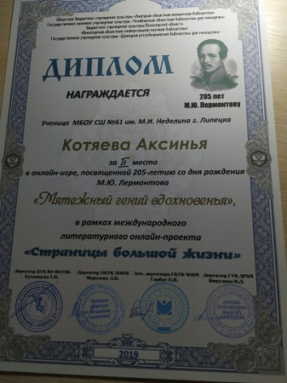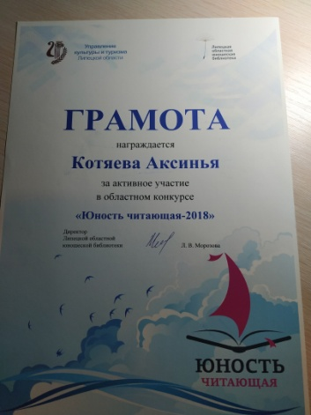

Юлбаева Анна – победитель «Диалога цивилизаций» в программе «Медиа» в номинации «Доверие в нашей команде»
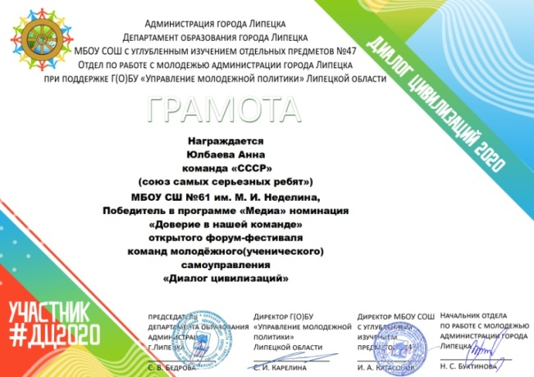

Злобина Мария, Измалков Андрей – участники, победители литературных конкурсов
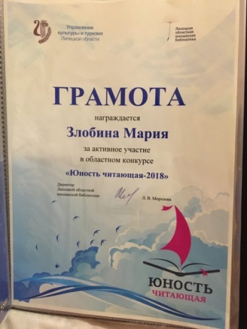
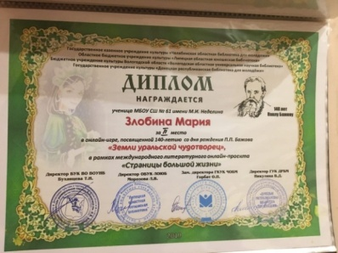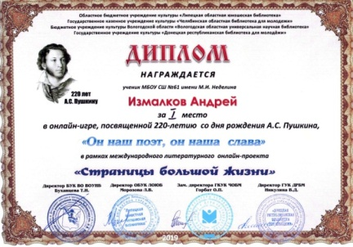

Богданова Олеся – победитель соревнований по настольному теннису
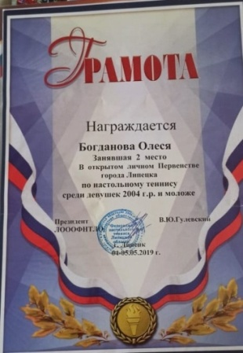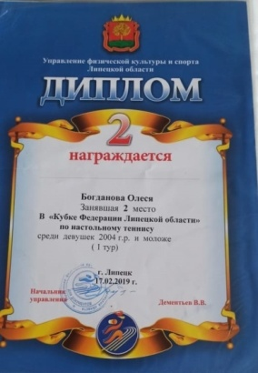

Библиотечный проект «Читай, Россия молодая!»:
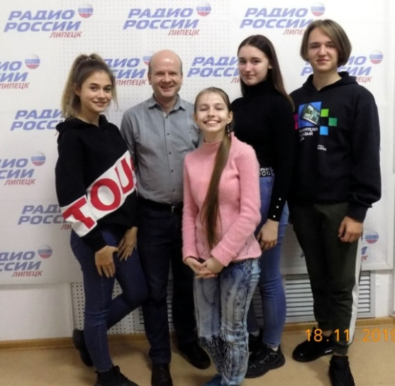
Международный литературный онлайн-проект «Страницы большой жизни»
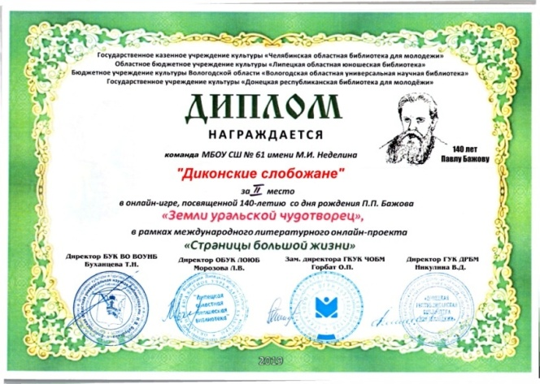

Открытый форум-фестиваль команд молодежного (ученического) самоуправления «Диалог цивилизаций-2020»

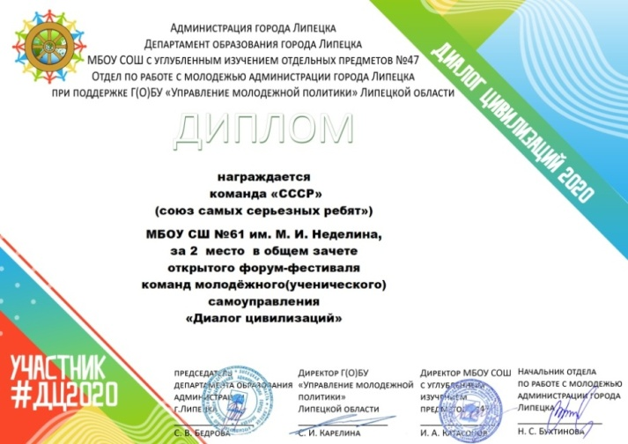Работа школьного медиацентра «61 кадр»
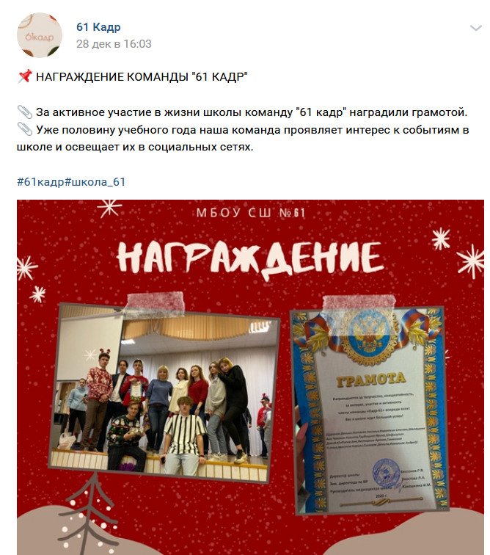

Уходя, включите Свет!
Кто ошибся – тот вернется…
Пусть не гаснет ваше Солнце!
Уходя – оставьте Свет…
Приходя, несите Свет!
Тот, кто светел, тот и вечен!
Путь со Светом бесконечен ...
Приходя, несите свет!
(М. Светлова-Скрипка)

